

# Grafowe bazy danych Baza danych systemu sprzedaży internetowej

# 

# Spis treści

Opis przypadku 3

Wierzchołki oraz relacje - opis 3

Tworzenie wierzchołków – przykład 4

Tworzenie relacji – przykład 5

Tworzenie ograniczeń – przykład 6

Poglądowy fragment bazy danych 7

Zapytania – Cypher 8

Aktualizacja danych – Cypher 15

Odtworzenie fragmentu bazy danych z pliku CSV 17

Zarządzanie użytkownikami Neo4J 18

Kopia zapasowa bazy danych 22

# Opis przypadku

Zaprojektowana zostanie baza danych, która będzie reprezentować część transakcji w sklepie internetowym jako graf, gdzie wierzchołki będą symbolizować różne elementy sklepu, a krawędzie będą reprezentować relacje między nimi. Klienci mogą zamawiać wiele produktów w ramach swoich zamówień. Informacje przechowywane na temat klientów: identyfikator klienta, kraj zamieszkania. Dany produkt składa się z takich informacji jak: nazwa produktu (identyfikator), kategoria, cena. Informacje przechowywane na temat zamówień: numer zamówienia, data zamówienia

Zapytania, które będą wykonywane na tej bazie danych to między innymi:

* Rekomendacja produktów na podstawie zamówień złożonych przez klienta
* Wyświetlanie produktów, które są najczęściej kupowane razem w danych kategoriach
* Znalezienie najchętniej wybieranych produktów
* Rozkład procentowy klientów według krajów zamieszkania

# Wierzchołki oraz relacje - opis

1. **Wierzchołki w grafie**:
   * **Client**: Wierzchołek reprezentujący klientów sklepu internetowego, zawierający kraj zamieszkania.
   * **Product**: Wierzchołek reprezentujący produkty dostępne w sklepie, zawierający informacje takie jak nazwa produktu, cena jednostkowa, identyfikator kategorii.
   * **Order**: Wierzchołek reprezentujący zamówienia złożone przez klientów, zawierający informacje takie jak unikalny numer zamówienia oraz data zamówienia.
   * **Category**: Wierzchołek reprezentujący kategorię opisującą dany produkt, zawierający unikalną nazwę kategorii.
2. **Krawędzie (relacje)**:
   * **ORDERED_BY**: Krawędź łącząca wierzchołki klienta i zamówienia, reprezentująca złożenie zamówienia przez klienta.
   * **CONTAINS:** Krawędź łącząca wierzchołki zamówienia i produktu, reprezentująca zawartość zamówienia.
   * **BELONGS_TO_CATEGORY:** Krawędź łącząca wierzchołki produktów i kategorii, reprezentują przynależność produktu do kategorii.

# Tworzenie wierzchołków – przykład

# Tworzenie relacji – przykład

# Tworzenie ograniczeń – przykład

# 

# Poglądowy fragment bazy danych

Klient z Łotwy złożył zamówienie dnia … które składa się z dwóch produktów należących do odpowiednich kategorii.

# Zapytania – Cypher

1.Znajdź wszystkie produkty należące do danych kategorii.

2.Znajdź wszystkie produkty kupione przez konkretnego klienta.

3.Znajdź wszystkich klientów, którzy dokonali min 2 zakupów.

4.Znajdź najpopularniejszą kategorię produktów na podstawie ilości zakupów.

5.Znajdź wszystkie produkty, które były kupione z danej lokalizacji.

6.Znajdź klientów, którzy kupili dany produkt.

7.Rozkład procentowy klientów według krajów zamieszkania

8.Analiza ilości zamówień w czasie

9.Zidentyfikuj klientów, którzy zamawiali produkty z różnych kategorii.

10.Rekomendacja produktów na bazie poprzednich zamówień.

Trzeba znaleźć produkty, które należą do tych samych kategorii i jeszcze nie zostały zamówione przez klienta.

# Aktualizacja danych – Cypher

1. Aktualizacja Polska -> Poland

2. Usuwanie właściwości z węzła

3. Usunięcie węzła ze wszystkimi relacjami

4. Usunięcie zamówień z marca 2023 r. wraz z relacjami

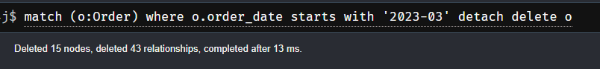

5. Zmiany nazwy relacji CONTAINS na CONSISTS_OF

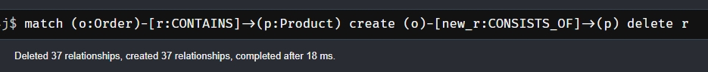

# Odtworzenie fragmentu bazy danych z pliku CSV

# Zarządzanie użytkownikami Neo4J

1.Utworzenie użytkownika „admin_shop”

* Nadanie uprawnień administratora użytkownikowi „admin_shop”

2.Utwożenie użytkownika „uzyt_odczyt”.

* Nadanie uprawnień do odczytu użytkownikowi „uzyt_odczyt”.

3.Utwożenie użytkownika „uzyt_odczyt_zapis”.

Lista użytkowników

Logowanie: „admin_shop”

Testowanie użytkownika „admin_shop”

Logowanie użytkownika „uzyt_odczyt”

Testowanie użytkownika uzyt_odczyt

Logowanie użytkownika „uzyt_odczyt_zapis”

Testowanie użytkownika „uzyt odczyt_zapis”.

# Kopia zapasowa bazy danych

Eksport

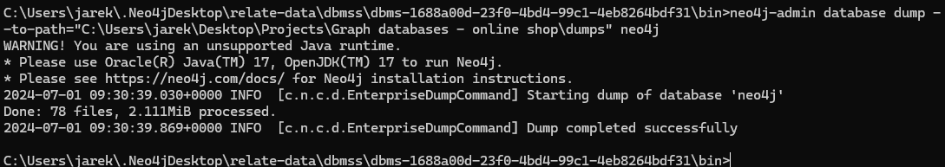

Import



